Indicação Nº 609/2025Indicação Nº 609/2025

EMENTA: SOLICITO AO EXMO. SR. PREFEITO A REALIZAÇÃO DE ESTUDOS PARA PROMOVER A ERRADICAÇÃO DE ARVORE LOCALIZADA NA PRAÇA VEREADOR CYRO BUENO, NO JARDIM SBEGHEN.

SENHOR PRESIDENTE,
SENHORES VEREADORES.
Apresento a V.Exa. nos termos do Art. 160 do Regimento Interno, a presente Indicação a ser encaminhada ao Senhor Prefeito Municipal Paulo de Oliveira e Silva, juntamente com a Secretaria competente, solicitando a realização de estudos para promover a erradicação de arvore localizada na Praça Vereador Cyro Bueno, no Jardim Sbeghen.

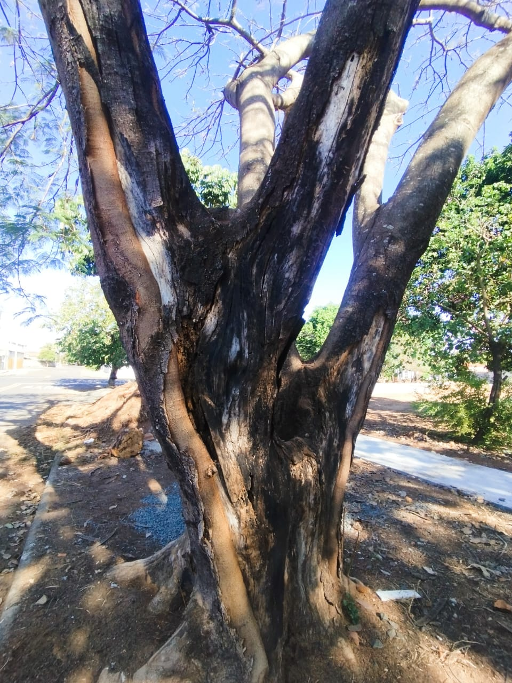

Sala das Sessões “Vereador Santo Rótolli”, 11 de julho de 2025

VEREADOR LUIS ROBERTO TAVARES

